Муниципальное бюджетное дошкольное образовательное учреждение
«Ваховский детский сад «Лесная сказка»

Взаимодействие ДОУ
с социальными партнерами

Воспитатель: Докучаева Н.И.

п. Ваховск 2017 -2018 год
Актуальность

Проблема качества дошкольного образования в последние годы приобрела не только актуальный, но и значимый характер. В современных условиях реформирования образования, ДОУ представляет собой открытую и развивающуюся систему. Основным результатом её жизнедеятельности должно стать успешное взаимодействие с социумом, осваивая которое дошкольное образовательное учреждение становится мощным средством социализации личности.
Исключительно важное место в социальном развитии ребёнка занимает дошкольное образование. «Конечно, дошкольник ещё не способен целенаправленно воспитывать себя, но внимание к себе, постепенное осознание себя и своих возможностей будут способствовать тому, что он приучится относиться внимательно к своему физическому и психическому здоровью. Осознав себя, научится видеть других людей, понимать их чувства, переживания, поступки, мысли. И став школьником, сможет более осознанно воспринимать события, явления, факты социальной действительности» (С.А. Козлова).
На дошкольное образовательное учреждение в современных условиях развития нашего общества возлагаются очень ответственные социальные задачи – воспитывать и готовить к жизни то поколение людей, труд и талант, их инициатива и творчество будут определять социально- экономический, научно-технический и нравственный прогресс российского общества нового столетия. Но, дошкольное образовательное учреждение не может решить эту задачу самостоятельно, поэтому развитие взаимодействия образовательного учреждения с другими социальными институтами является одним из ведущих условий достижения поставленной цели.
В условиях модернизации образования в России одной из ключевых проблем является организация сетевого взаимодействия (социального партнерства) как условие эффективного развития детей и взрослых.

Цель:
Создание системы взаимосотрудничества ДОУ с социальными институтами для обеспечения благоприятных условий всестороннего развития детей дошкольного возраста, их способностей и творческого потенциала.

Задачи:
- Установить партнёрские отношения с сообществом для поддержания благоприятного (как для дошкольного образовательного учреждения, так и сообщества) общественного окружения;
- Развивать у всех участников образовательного процесса коммуникативные способности, доброжелательность к окружающим, готовность к сотрудничеству и самореализации;
- Формировать положительный имидж дошкольного образовательного учреждения в местном социуме.

План мероприятий на 2017 – 2018 учебный год
Взаимодействия с социальными партнерами

Культурно Спортивный Центр сельского поселения,
Библиотека п. Ваховска, ДШИ,
Социальная защита населения, Пожарная часть п. Ваховск,
Храм - Часовня «Митрополита Павла Тобольского».

№  п.\п | Формы и содержание  деятельности | Сроки | Ответственные
1 | Выставка  «Что нам осень принесла» | Сентябрь  2017 года | Работники дома Культуры.  Воспитатель.  Родители.
2 | Экскурсия в библиотеку «Библиотека, книжка, я –  вместе дружная семья» | Сентябрь  2017 года | Заведующая библиотекой.  Воспитатель.  Родители.
3 | Военно – патриотическая  Игра «Зарница» | Октябрь  2017 года | Руководитель физической культуры.  Воспитатели.  Родители.
4 | Знакомство со сказками народов Ханты и Манси | Октябрь  2017 года | Заведующая библиотекой.  Воспитатель.  Родители.
5 | Поздравительная акция  ко дню Матери  (пенсионеров) | Ноябрь  2017 года | Работники социальной  защиты  населения.  Воспитатель.  Родители.
6 | Спортивное мероприятие  «Нам не страшны преграды, если мама рядом!» | Декабрь  2017 года | Работники спортивного центра.  Воспитатель.  Родители.
7 | Театральная постановка  «Кошкин дом» | Январь  2018 года | Работники дома Культуры.  Воспитатель.  Родители.
8 | Конкурс чтецов  «О природе родного края  я стихи вам,  друзья прочитаю» | Февраль  2018 года | Заведующая библиотекой.  Воспитатель.  Родители.
9 | Час истории  «Блокада Ленинграда» | Февраль  2018 года | Заведующая библиотекой.  Воспитатель.  Родители.
10 | Посещение Храма-часовни «Митрополита  Павла Тобольского» | Март  2018 года | Отец Мирослав.  Воспитатель.  Родители.
11 | Экскурсия в пожарную часть  «Наша безопасность» | Апрель  2018 года | Начальник пожарной части п. Ваховск.  Воспитатель.  Родители.
12 | Посещение ДШИ.  Коллективная работа  «Весна красна» | Апрель  2018 года | Педагоги ДШИ.  Воспитатель.  Родители.
13 | Акция милосердия  «Душевное богатство» | Май  2018 года | Работники дома Культуры.  Воспитатель.  Родители.
14 | Поздравительная акция  ко Дню Победы  (ветеранов, тружеников тыла  и пенсионеров) | Май  2018 года | Работники социальной  защиты населения.  Воспитатель.  Родители.
15 | Международный день  защиты детей | Июнь  2018 года | Работники дома Культуры.  Воспитатель.  Родители.

ФОТООТЧЕТ О ПРОДЕЛАННОЙ РАБОТЕ

Центроспас - Югория в детском саду
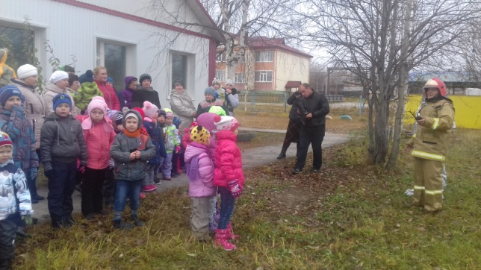
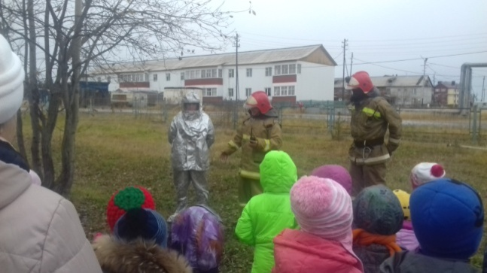

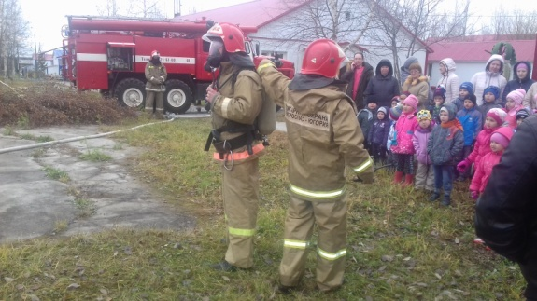
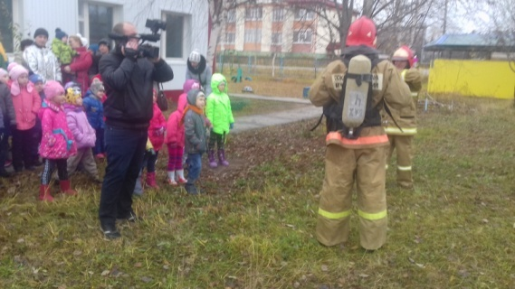

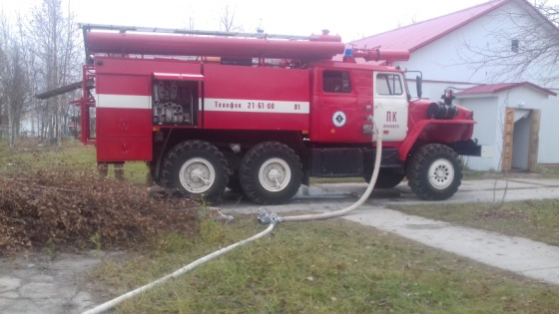
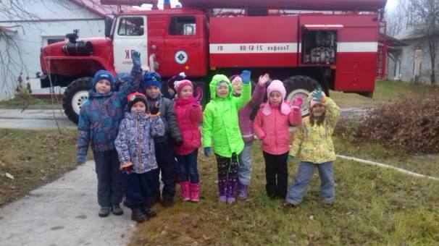

Посещение ДШИ

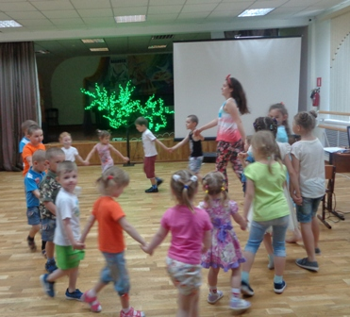
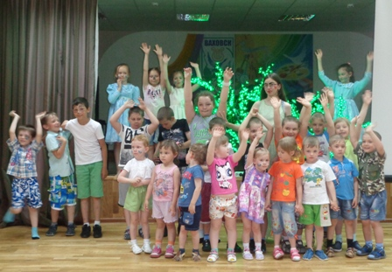
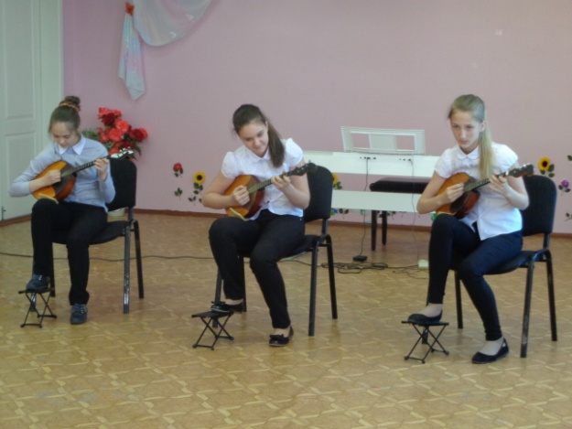
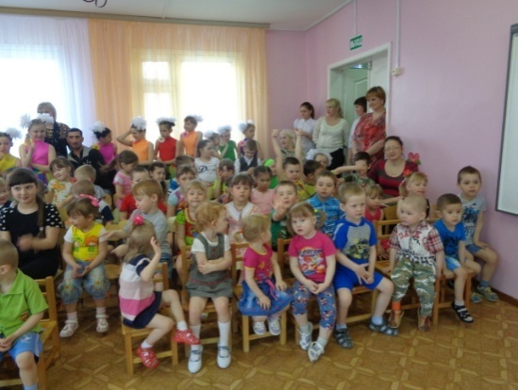

Театральная постановка
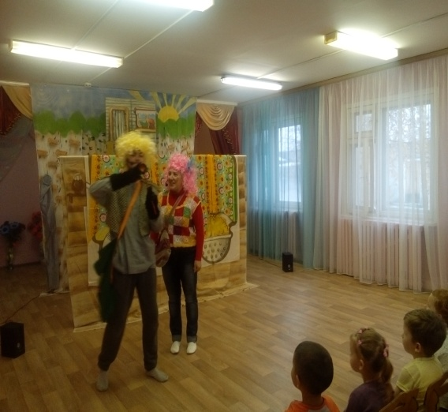
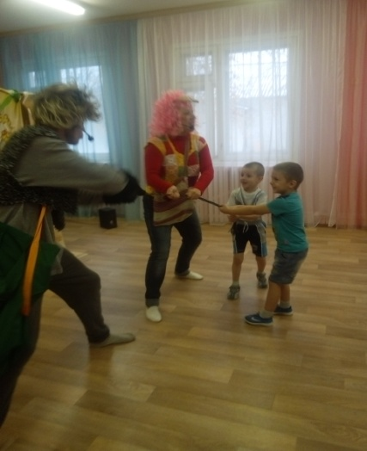
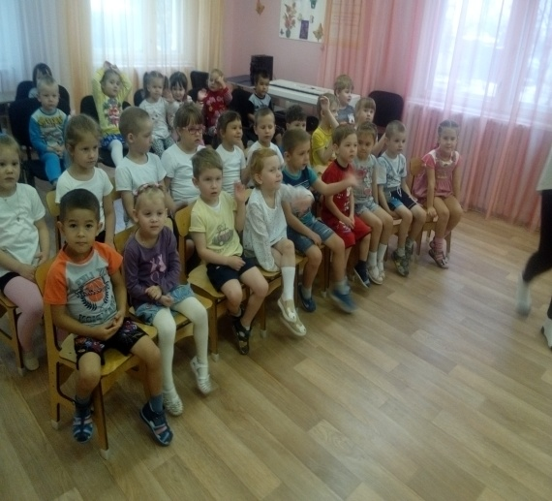

Спортивное мероприятие
«Нам не страшны преграды, если мама рядом!»

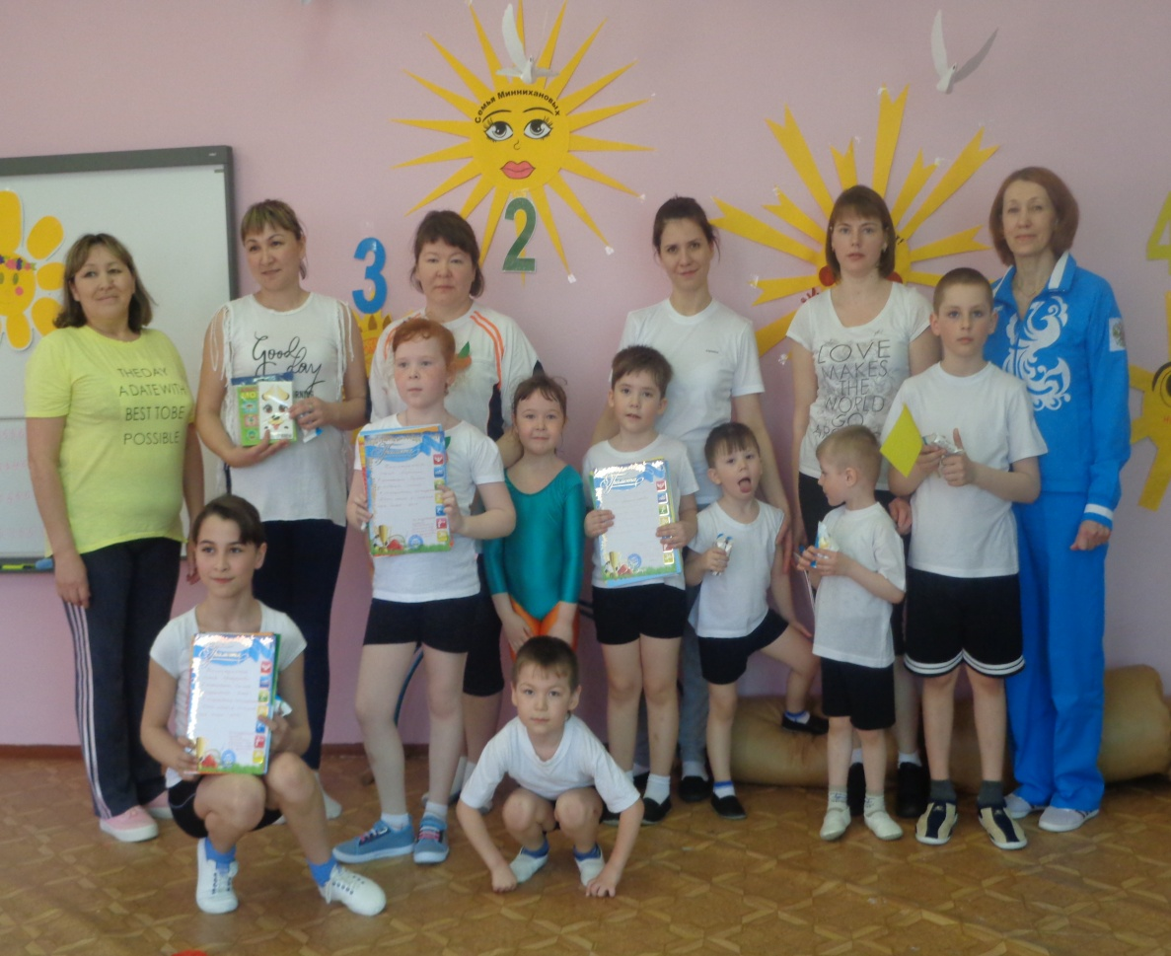

Экскурсия в библиотеку
«Библиотека, книжка, я – вместе дружная семья»

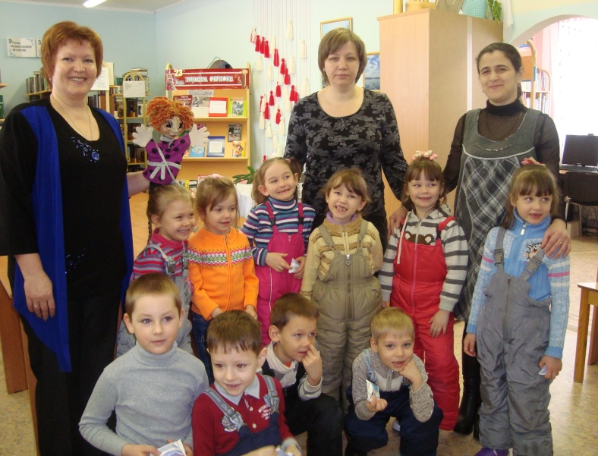
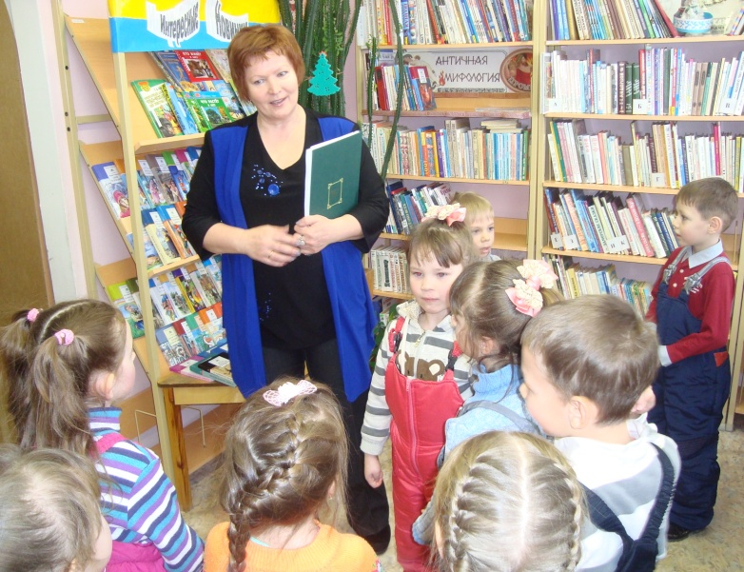

Экскурсия в пожарную часть

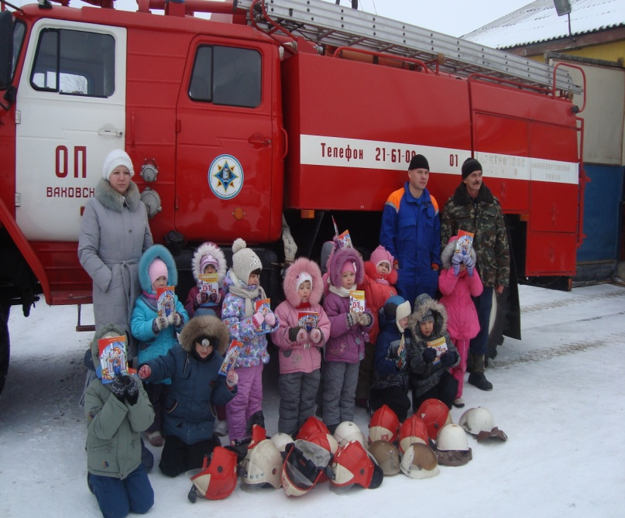
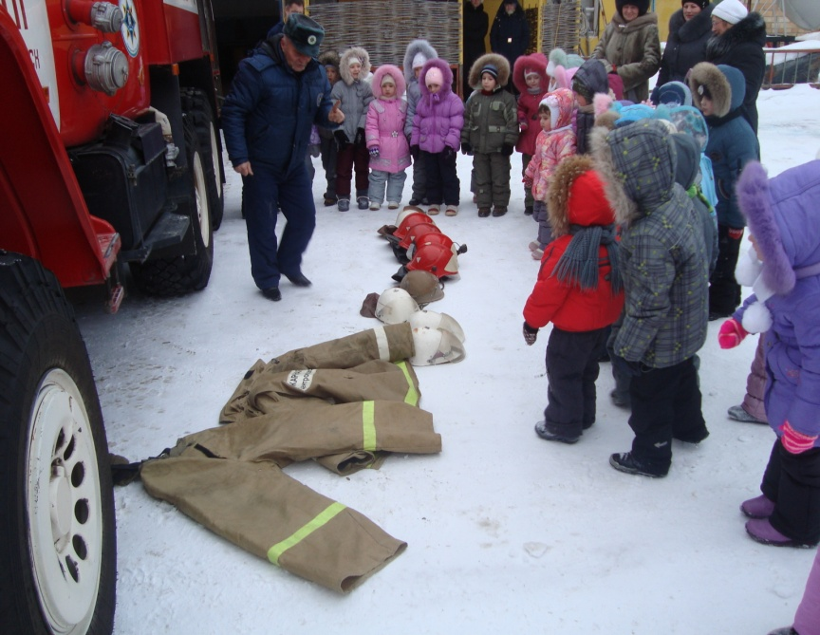

Военно - патриотическая игра
«Зарница» 2017 год

